TwinCAT HMI使用内嵌式控件(IFrame&HtmlHost)拓宽HMI能力边界
作者：云龙
职务：华中区 技术支持工程师
邮箱：long.yun@beckhoff.com.cn
日期：2025-11-25
摘 要：
TwinCAT HMI 通过IFrame与HtmlHost内嵌外部Html/JS内容，实现原生控件难以完成的复杂可视化，如动画、轨迹绘制与3D显示。扩展页面可独立开发并随HMI自动部署，使自动化工程师无需依赖IT即可提升界面能力。
IFrame适合加载独立网页，HtmlHost则支持直接调用 TwinCAT HMI API，数据交互更高效。两种方式有效拓宽了HMI的能力边界。
附 件：
序 号 | 文件名 | 备注
1 | TcPrjControlBallMove.zip | TwinCAT工程，提供动作数据
2 | TcHmiPrjIntegrated.zip | TwinCAT HMI工程，提供服务与框架
3 | XYFrame.html | 本文档中提到的拓展功能实现
4 | 范例.zip | 通过Html拓展实现的功能案例

历史版本：

免责声明：
我们已对本文档描述的内容做测试。但是差错在所难免，无法保证绝对正确并完全满足您的使用需求。本文档的内容可能随时更新，如有改动，恕不事先通知，也欢迎您提出改进建议。

参考信息：
TcHmi API Watch函数官方定义与说明

目 录
1 介绍 3
2 技术路线 4
3 内嵌式控件介绍（IFrame & HtmlHost） 5
3.1 IFrame 5
3.2 HtmlHost 5
4 实现方法与常用操作 6
4.1 XYFrame.Html样例拓展功能说明 6
4.2 IFrame中使用XYFrame.Html 7
4.3 IFrame使用的常见问题★★★ 9
4.4 HtmlHost中插入XYFrame.Html片段 11
4.5 HtmlHost使用的常见问题★★★ 12
5 拓展效果 14

介绍
TwinCAT HMI开发环境提供了一套工业级的绑定框架与UI控件，但在实际生产现场应用与操作人员使用时常出现一些不方便利用现有控件实现的需求，如：
- 运动轨迹绘制与动画效果（如Canvas动画、WebGL）
- 复杂自定义控件（如高级图表库ECharts）
- 3D模型展示（如Three.js）
这些功能使用TwinCAT HMI开发环境中的已有控件难以直接搭建起来，原生的Html+JS的技术路线却可以方便实现。
在TwinCAT HMI中提供了IFrame和HtmlHost两种内嵌式控件，这两种控件可以非常方便的将一些拓展功能集成到TwinCAT HMI中，以实现上述的复杂需求。
内嵌式控件的方案使拓展功能可以独立于HMI工程进行开发与调试，通过IFrame或HtmlHost，把拓展功能集成到HMI中，使拓展功能开发与PLC/HMI团队能够解耦开发，拓展功能可以单独迭代，不影响PLC或HMI项目，HMI只是显示容器，拓展功能可随HMI同步部署在HMI Server中，不需要复杂的环境配置，此模式极大拓宽了HMI的能力边界。

技术路线
- 在项目开发中，有专门的前/后端开发人员，项目以IT人员为主导时：
UI由前端开发人员完成，数据交互/逻辑处理由后端开发人员完成，自动化工程师主要负责为前者提供硬件实时数据。
而使用前端框架完成画面功能并将服务部署在独立Web服务器，与后端通过WebSocket进行数据交互，后端实现ADS客户端与与TwinCAT进行数据交互。
此种模式下需要多工种配合协作，即IT团队与自动化团队的协作，当出现功能需求变更时则牵一发动全身，从上至下都需要变更较为繁琐。
- 以围绕TwinCAT平台开发时，项目仍由自动化工程师主导：
按需引入拓展功能作为功能插件，拓展功能可能是图表控件、模型展示等，拓展功能自动部署在TwinCAT HMI服务器，使用HtmlHost/IFrame集成拓展，数据交互可通过TcHmi JavaScript API快速、高效的实现。
该方式方便程序打包、部署、版本管理、并且自动化团队即可维护，无需额外IT资源，数据交互可复用HMI的绑定机制，安全可靠无需担心ADS客户端的实现对PLC运行稳定性的影响。

内嵌式控件介绍（IFrame & HtmlHost）

IFrame
IFrame是最通用的Web嵌入方式：
- 可以加载任意站点：本地、外部服务器、云端等；
- 隔离性强（独立 DOM）；
- 浏览器完全支持；
- 不同源时无法直接访问 JS 环境；
- 数据交换可使用WebSocket、PostMessage等方式；
- 典型使用场景：
  - 嵌入第三方监控页面（如摄像头流媒体）
  - 嵌入外部服务器提供的3D动态页面等

HtmlHost
TwinCAT HMI特有的控件，可直接嵌入 Html 片段：
- 可嵌入局部Html文档；
- 无跨域问题（和HMI属于同一个域）；
- 可直接调用外部JS函数；
- 可直接调用 TwinCAT HMI JS API如读变量、写变量、订阅变量等。

实现方法与常用操作

XYFrame.Html样例拓展功能说明
XYFrame.Html实现了记录XY坐标轴下小球的运动轨迹，在canvas上实时绘制小球及其轨迹，小球的xy坐标数据由PLC计算提供。效果见下图：
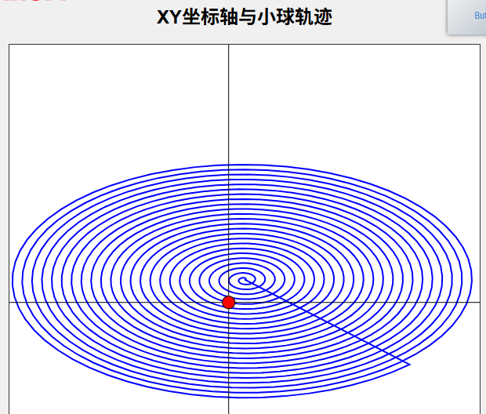
Html文件说明：Html提供canvas元素，JS脚本对canvas元素进行一系列绘制工作。各部分功能实现见下图：
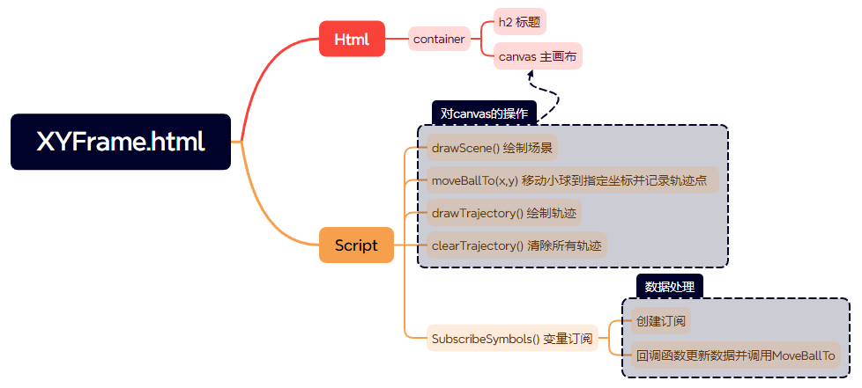

IFrame中使用XYFrame.Html
- IFrame与XYFrame.Html关系；
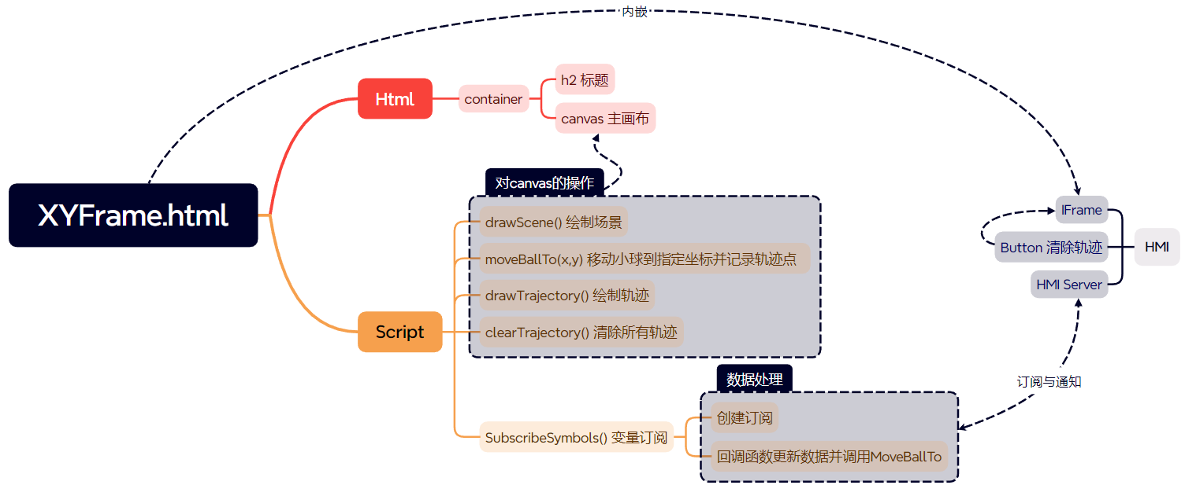
- 创建TwinCAT HMI工程并从工具箱中拖出一个IFrame控件至画面中；
  - 若将XYFrame.Html拷贝工程目录下，例如Extension文件夹中，IFrame属性中填入/Extension/XYFrame.Html即可；
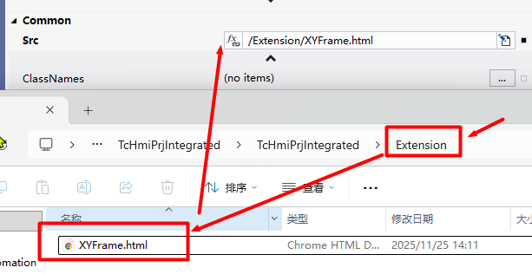
  - XYFrame.html单独存放在一个路径下，在HMI Server创建虚拟路径指向文件所在文件夹地址，再填入虚拟路径名/ XYFrame.Html即可；
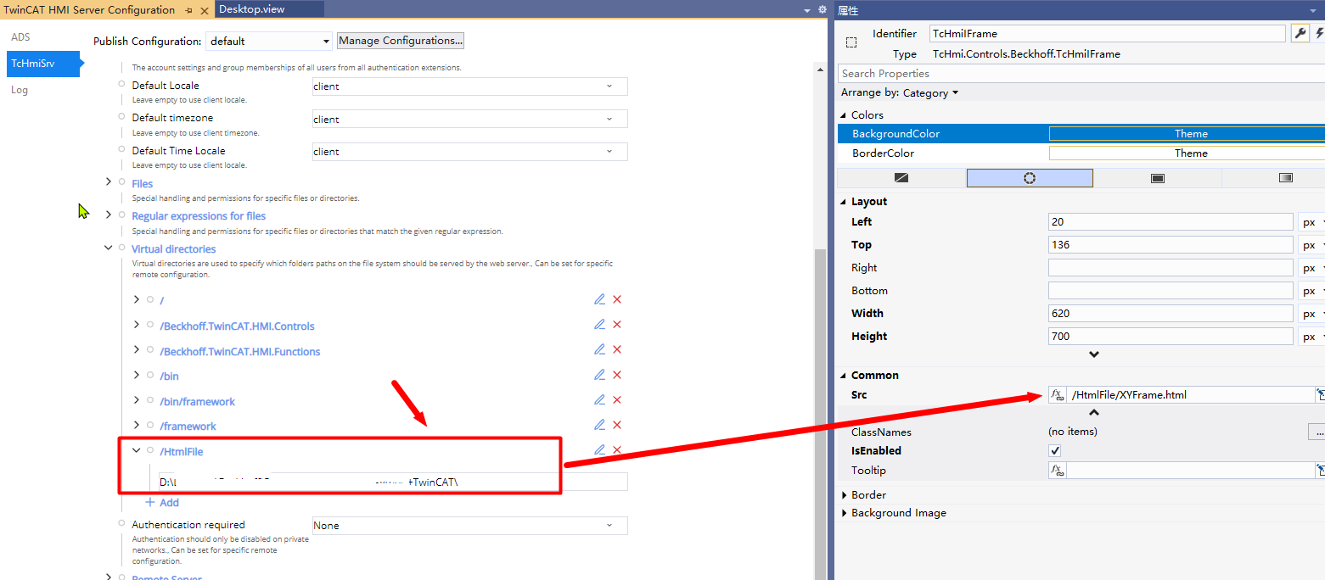
- 创建符号映射；
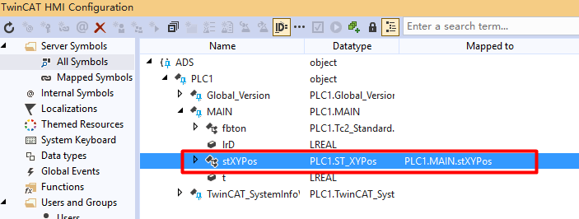
- JS函数中配置符号订阅与数据更新处理逻辑；
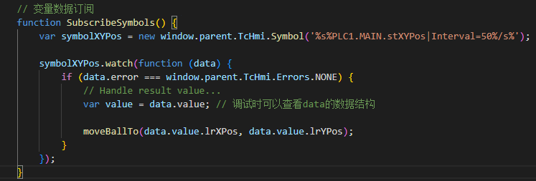
- 配置清除轨迹按钮；
在清除轨迹的“OnMouseClick”事件中增加一个JavaScript脚本：
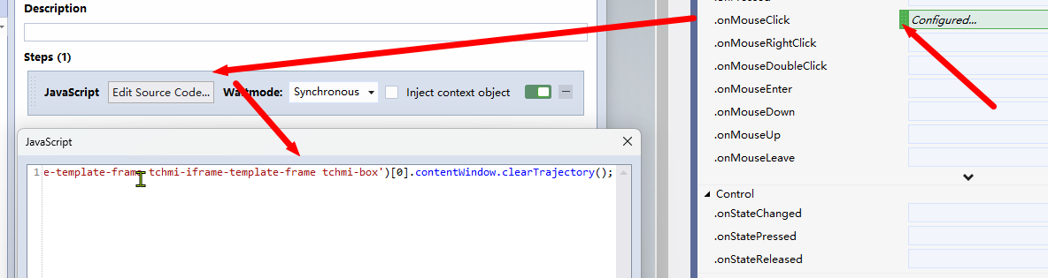
写入：
document.getElementsByClassName('TcHmi_Controls_Beckhoff_TcHmiIFrame-template-frame tchmi-iframe-template-frame tchmi-box')[0].contentWindow.clearTrajectory();
- 启动Live-View查看效果。

IFrame使用的常见问题★★★
- 使用虚拟路径与工程文件夹的相对路径在实际工程中的影响
使用虚拟路径时：HMI Server会在目标控制器中访问该绝对路径下的文件/数据内容，调试电脑中的该路径下的文件本身并不会随发布动作移动到服务器中，需要自行移动或创建；
使用相对路径时：发布动作会同时将相对路径下的文件一同发布到目标系统中，无需手动移动，无需担心发布后找不到对应文件
- 创建变量配置映射后如何获取完整的变量表达式？
在HMI工程配置界面可以选中变量后右键进行表达式的复制：
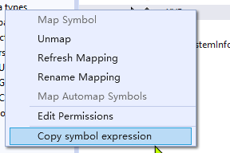
- 如何配置通过TcHmi API订阅变量的周期与模式？
%s%PLC1.MAIN.stXYPos|SubscriptionMode=Poll|Interval=50%/s%：
—>模式为周期通知，该变量数据50ms通知一次
%s%PLC1.MAIN.stXYPos|SubscriptionMode=Change|Interval=100%/s%：
—>模式为数据变化时通知，该变量数据最快100ms通知一次；
%s%PLC1.MAIN.stXYPos|Interval=50%/s%：
—>模式由工程配置决定，变量数据最快50ms通知一次
%s%PLC1.MAIN.stXYPos%/s%：
—>模式和周期均由工程配置决定
工程配置相关的参数：此处的配置会影响工程中所有变量的刷新周期与模式，如果全局修改为较快周期会对Hmi Server以及Client都产生较大的数据刷新压力。
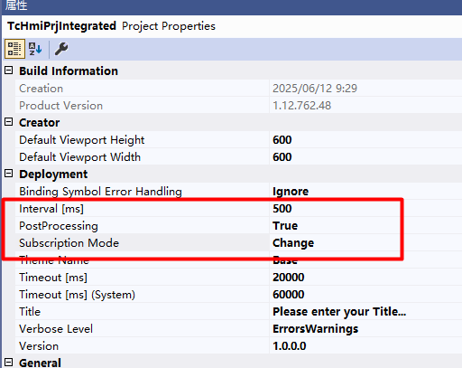
- JS的订阅函数中为什么不能直接使用TcHmi API？
通过IFrame嵌入的方式会导致拓展功能与TcHmi不属于同一层级，TcHmi是上一级，所以需要在拓展功能中所有使用TcHmi API的地方前面都加上window.parent.来正确调用相关API
- 按钮绑定清除轨迹函数时为什么不能直接调用相关函数？
同上，通过IFrame嵌入的方式，XYFrame.Html拥有一个独立的DOM（文档对象模型），跨DOM访问其内部函数，需要通过这种查找到XYFrame真实所在的DOM再调用其内部函数，通过调整拓展代码，调用该函数也可以有更优雅的方式实现，此处不做拓展。
- 如何确定回调函数中传入的data的数据结构？
打印data到控制台是一个快速且有效的办法：console.log(data);
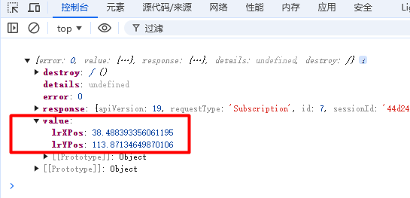
在开发人员-控制台窗口，查看到data对象的完整结构，如此可以确定value中包含的数据是由lrXPos和lrYPos组成
- 画面没有动作刷新时，如何确定订阅是否成功以及数据刷新频率是否正确？
在回调函数中打印data和time是好的办法：
Console.log(data);
Console.log(performance.now());
两次log的差即为通讯周期，ms单位
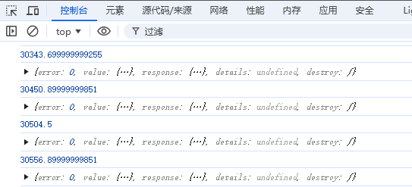
不过和网络通讯有关的检查，也可以在开发人员-网络窗口中实时查看，例如数据报文的更新情况、连接状态等
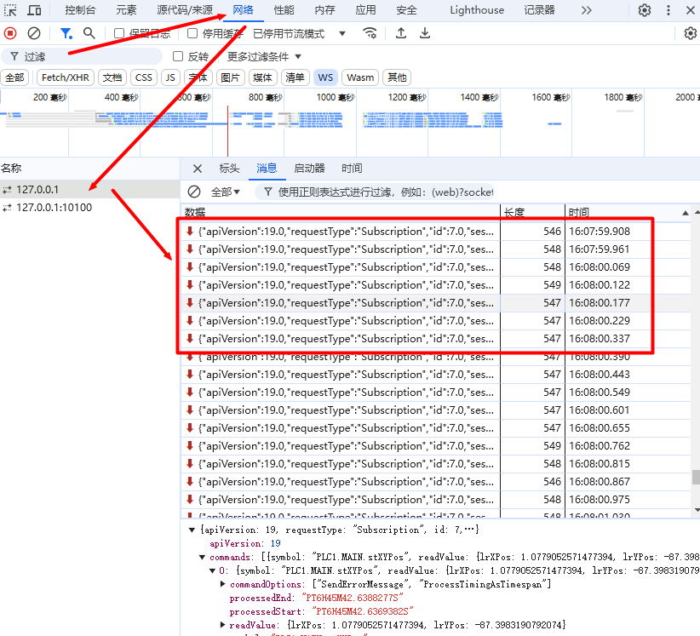

HtmlHost中插入XYFrame.Html片段
- Htmlhost与拓展的关系：
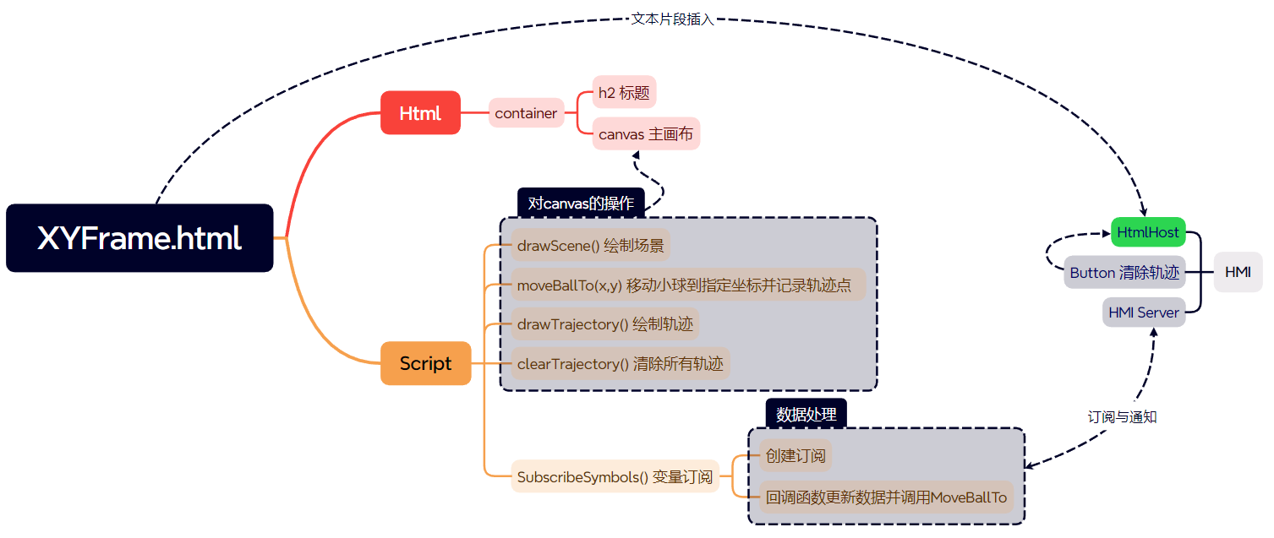
- 创建TwinCAT HMI控制，并从工具箱中拖出HtmlHost控件到画面中；
- 将XYFrame.Html中的文本全部拷贝，并粘贴到HtmlHost控件的块中；
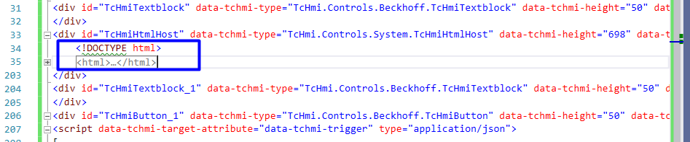
- 创建符号配置；
- JS函数中配置符号订阅与数据更新处理逻辑；
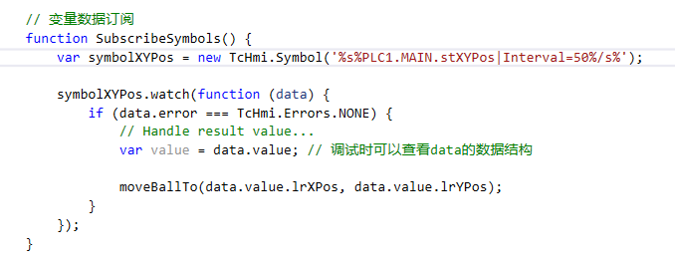
- 配置清除轨迹按钮；
在清除轨迹的点击事件中增加一个JavaScript脚本：
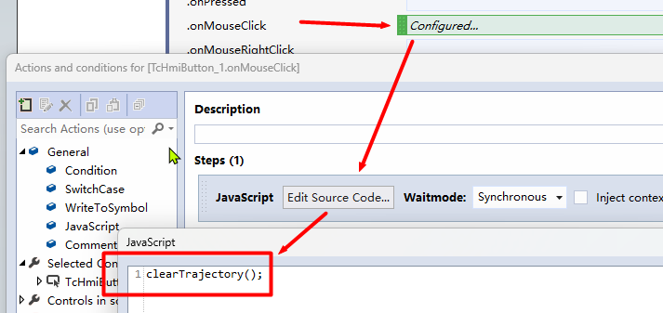
写入：
clearTrajectory();
- 启动Live-View查看效果。

HtmlHost使用的常见问题★★★
- HtmlHost嵌入时的API与函数调用；
使用HtmlHost嵌入时，在拓展中使用TcHmi API、在HMI开发环境中使用拓展功能中的函数均可直接调用无需任何前缀，拓展功能与HMI不存在层级关系。
- Watch和ReadEx效率对比；
从网络抓包就可以非常直观的看到二者的区别，同样都是50ms更新一次数据，但是watch方式为创建连接时订阅一次即可，后续为Server主动上报，无需重复发送请求；而ReadEx等函数则是主动请求一次，Server响应一次，所以效率和实时性比较watch方式都会更差一些。
大量且实时的数据交换使用watch创建订阅是比较好的，低频且实时性要求不高的时候采用ReadEx方式也可以节省带宽消耗
- IFrame和HtmlHost调试对比。
IFrame在浏览器中是独立存在的一个加载项，这对现场调试时要增加断点查看执行过程时非常便利，并且也可以非常直观的查看到整个页面中有哪些的拓展被调用和执行。
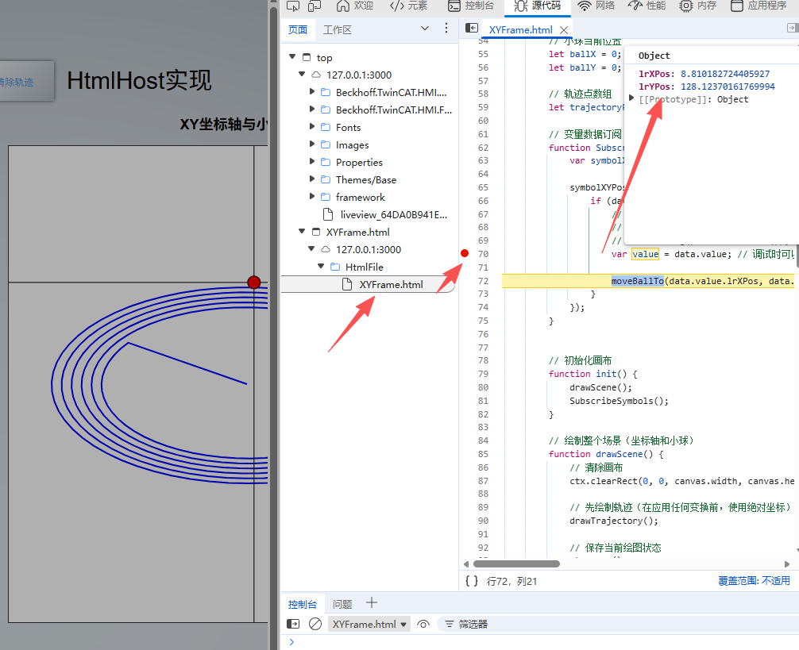

拓展效果
